Министерство науки и высшего образования
Российской Федерации

ФЕДЕРАЛЬНОЕ ГОСУДАРСТВЕННОЕ
БЮДЖЕТНОЕ ОБРАЗОВАТЕЛЬНОЕ УЧРЕЖДЕНИЕ
ВЫСШЕГО ОБРАЗОВАНИЯ

«ВЯТСКИЙ ГОСУДАРСТВЕННЫЙ УНИВЕРСИТЕТ»

Факультет автоматики и вычислительной техники
Кафедра радиоэлектронных средств

Отчёт по дисциплине
«Аппаратные средства вычислительной техники»
Лабораторная работа №3
Вариант 8

Выполнил: | студент группы ИНБб-3301 |  | ______________ |  | /И.А. Кузнецов /
Проверил: | преподаватель кафедры РЭС |  | ______________ |  | /М.А. Земцов/

Киров 2026
Цель работы: изучение принципов выполнения арифметических команд с помощью математического сопроцессора FPU микропроцессоров с архитектурой x86.
Индивидуальное задание: Создайте новый проект в VisualStudio (См. мет. указания к лабораторной работе №1). Для просмотра содержимого регистров сопроцессора в окне «Регистры» дополнительно установите галочку «С плавающей запятой». Напишите программу на ассемблере, реализующую решение задачи в соответствие с вариантом. В вычислениях использовать команды математического сопроцессора
Таблица 1 – Варианты заданий
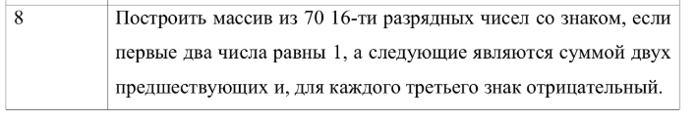

Написан код программы на Ассемблере, представленный ниже:
.386
.model flat, stdcall
option casemap:none

.data
show_all dw 70 dup(0)
array dw 70 dup(0)
counter dd 1 ;счетчик для определения каждого третьего

.code
main proc
finit

; Первые два числа
mov word ptr [array], 1
mov word ptr [array+2], 1

mov ecx, 2
mov dword ptr [counter], 2 ;уже сгенерировано 2 элемента

generate_loop:
cmp ecx, 70
jge finish

;Загружаем два предыдущих числа
fild word ptr [array + ecx*2 - 4]
fild word ptr [array + ecx*2 - 2]
fadd

;Проверяем каждый третий
inc dword ptr [counter]
mov eax, dword ptr [counter]
mov edx, 0
mov ebx, 3
div ebx
cmp edx, 0
jne store_value

fchs ;меняем знак

store_value:
fistp word ptr [array + ecx*2]

inc ecx
jmp generate_loop

finish:
xor eax, eax
mov ecx, 0
copy_all:
cmp ecx, 70
jge copy_done
mov ax, word ptr [array + ecx*2]
mov word ptr [show_all + ecx*2], ax
inc ecx
jmp copy_all
copy_done:
ret
main endp
end main
Рисунок 1 – Состояние регистров после исполнения программы
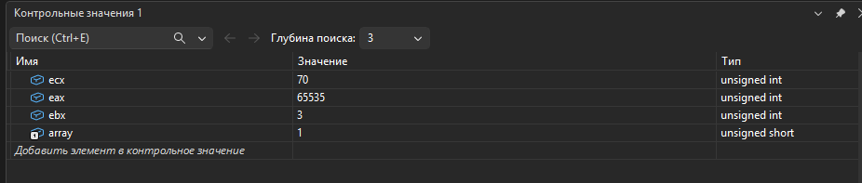
Рисунок 2 – Контрольные значения после исполнения программы
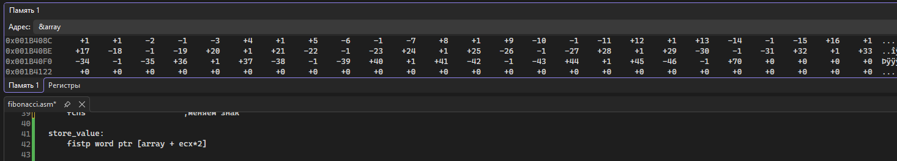
Рисунок 3 –Память по адресу массива (&array) после исполнения программы (знаковое представление)
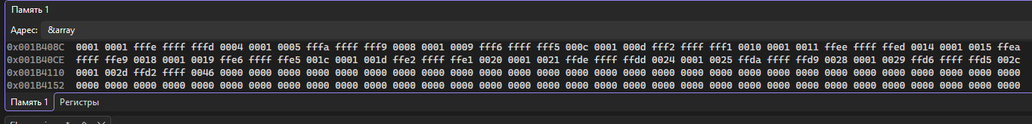
Рисунок 4 –Память по адресу массива (&array) после исполнения программы (hex-представление)

Принцип работы программы:
Программа генерирует массив из 70 16-разрядных чисел со знаком по следующему правилу:
- Первые два числа равны 1
- Каждое следующее число является суммой двух предыдущих
- Каждый третий элемент последовательности меняет знак на отрицательный
Для генерации последовательности используются команды математического сопроцессора:
- fild — загрузка двух предыдущих целых чисел и преобразование их в вещественный формат
- fadd — сложение вещественных чисел (вычисление суммы двух предыдущих)
- fchs — смена знака для каждого третьего элемента
- fistp — сохранение результата обратно в массив с преобразованием в целое число
Точность:
Управляющий регистр cwr – управляет режимами работы сопроцессора (можно регулировать точность выполненпя численных вычислений)

Мантисса — это часть числа в формате с плавающей точкой (плавающей запятой), которая содержит значимые цифры числа и определяет его точность. Она используется в сочетании с показателем степени (экспонентой) для формирования полного значения числа
Число с плавающей запятой записывается в виде:
(-1)^S × M × B^E,
где:
- S — знак числа (0 — положительное, 1 — отрицательное);
- M — мантисса;
- B — основание системы счисления (например, 2 для двоичной системы);
- E — порядок (экспонента), который показывает, на какую степень нужно умножить мантиссу, чтобы получить исходное число.
Управляющий регистр cwr – управляет режимами работы сопроцессора (можно регулировать точность выполненпя численных вычислений)
Как CWR влияет на точность вычислений:
(Precision Control)
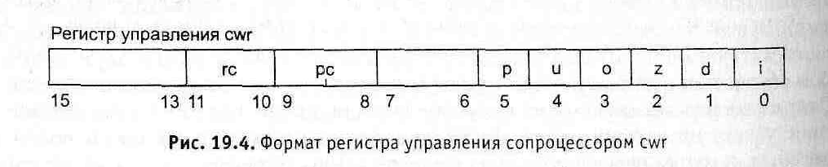
Поле управления точностью PC задаёт количество бит, используемых для представления мантиссы числа. Например, в некоторых архитектурах возможны следующие значения этого поля:
- PC = 00 — длина мантиссы 24 бита (тип single);
- PC = 10 — длина мантиссы 53 бита (тип double);
- PC = 11 — длина мантиссы 64 бита (тип extended, режим по умолчанию
Таким образом, изменение значения поля PC позволяет настроить требуемую точность вычислений.

Вывод: в ходе работы были изучены принципов выполнения арифметических команд с помощью математического сопроцессора FPU микропроцессоров с архитектурой x86.

